Экскурсии из Сочи
Красная поляна «Олимпийское наследие»
Экскурсия включает осмотр Олимпийских объектов: Горнолыжный центр «Роза Хутор», «Горки город» и др. Вы подниметесь на смотровую площадку, увидите ущелье «Ахцу» и сам посёлок Красная поляна, расположенный на высоте 650 м над уровнем моря.
Сочи – Олимпийский парк
В Сочи вы увидите: Курортный проспект, морской вокзал, храм Михаила Архангела, площадь искусств, башню на горе «Ахун» и Мацестинскую долину. В Олимпийском парке посмотрите ледовые дворцы – «Большой ледовый», «Шайба», «Адлер-арена», «Ледяной куб» и «Айсберг», а также стадион «Фишт» и «Медаль плаза» со стеллой олимпийского огня.
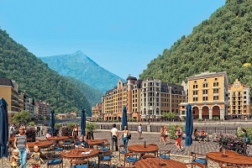 | 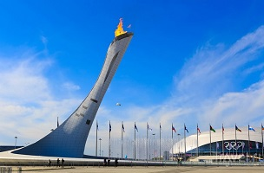
Абхазия «Золотое кольцо»
Туристическая Абхазия – это курорт Гагра, высокогорное озеро Рица и Голубое озеро, Юпшарский каньон, древние храмы Нового Афона, Афонский водопад высотой 8,6 м со смотровой площадкой, Карстовая Ново-Афонская пещера со сталактитами, сталагмитами и подземными озерами.
Морская прогулка на яхте
Предусмотрена часовая морская прогулка на яхте с возможностью купания в открытом море.
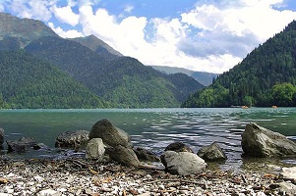 | 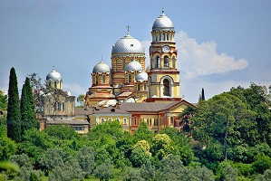

Экскурсии из Новороссийска
Новороссийск «Именем России нареченный»
В ходе экскурсии вы прогуляетесь по набережной имени адмирала Серебрякова, побываете у памятника основателям города, посетите крейсер-музей «Михаил Кутузов», увидите Мемориал «Малая Земля» и «Долину смерти».
Анапа «Древняя и вечно молодая»
Анапа сохранила развалины древних храмов, руины домов, захоронения и курганы. Во время экскурсии вас ожидает прогулка по набережной и историческому центру города, посещение археологического музея «Горгиппия».
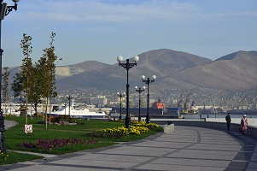 | 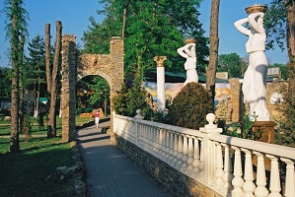
Геленджик. «Сафари-парк»
На территории Сафари-парка вы подниметесь по канатной дороге на высоту 650 м, чтобы полюбоваться на город и его бухту с высоты птичьего полета. В парке живут медведи, львы, тигры, черепахи, шимпанзе и другие животные. Также в программе: посещение музея Черного моря и рукотворной Медвежьей пещеры.
Абрау-Дюрсо «Родина российского шампанского»
Экскурсия включает посещение озера Абрау и поселка Абрау-Дюрсо, Русского винного дома, галереи, где происходит шампанизация виноматериалов, фирменных магазинов и ярмарки сувениров. Также будет дегустация шампанского в одном из 5 дегустационных залов.
Кабардинка «Жемчужина Цемесской бухты»
Вас ожидает путь по «серпантину» вдоль Маркхотского Хребта вдоль берега Цемесской бухты и посещение мастерской стекла. В поселке Кабардинка на территории «Старого парка» вы увидите египетскую пирамиду, греческий храм, кусочек Венеции и еще много интересного.
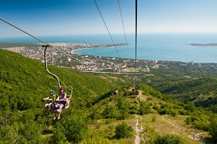 | 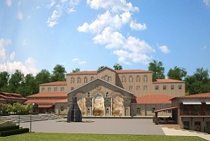

Экскурсии из Ялты
Неповторимая Массандра
Дворец императора Александра III в Массандре – один из самых известных и загадочных архитектурных памятников Южного берега Крыма, похожий на иллюстрацию к волшебным сказкам. Также вас ждет экскурсия по территории завода «Массандра» и дегустация вина.
Полуденный край
Экскурсия включает посещение Воронцовского дворца и замка «Ласточкино Гнездо», возведенного на отвесной скале в 1912 г. в стиле средневековой готики по проекту архитектора Шервуда. Также в программе: морская прогулка на катере и пешеходная прогулка по набережной Ялты.
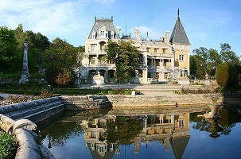 | 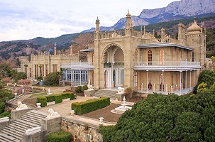
Два дворца
Вы посетите Воронцовский дворец, «Ласточкино Гнездо» (обзор со смотровой площадки) и Ливадийский дворец (обзорно), где расположена Крестовоздвиженская церковь семьи
Романовых.
От Ай-Петри до Ялты
Запланирован подъем на плато горы Ай-Петри по канатной дороге «Мисхор – Ай-Петри». С горы открывается потрясающая панорама Мисхорского курортного района. Далее вас ждет морская прогулка на катере в Ялту вдоль южного побережья.
Никитский ботанический сад
В императорском ботаническом саду вы увидите цветущие аллеи возле каменного дуба, бамбуковую рощу, пятисотлетний тис, мамонтовую секвойю, кедры, пальмы, платаны, магнолии. По желанию можно посетить кактусовую оранжерею, Сад бабочек, Зеленый лабиринт или выставку орхидей.
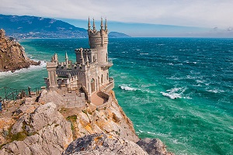 | 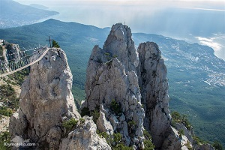

Экскурсии из Севастополя
Севастополь. Трижды рожденный
Вы увидите мемориальный комплекс на Сапун-горе, где в годы Великой Отечественной войны шли жесточайшие бои. Посетите Малахов курган, Панораму «Оборона Севастополя 1854-1855», познакомитесь с памятниками Исторического бульвара.
Севастополь. Летопись истории
Запланирована экскурсия по Историческому бульвару, Панораме «Оборона Севастополя 1854-1855 гг.» и орудийным дворикам. Также вы побываете в уникальном историко-археологическом комплексе «Херсонес Таврический» (город-полис, основанный древними греками в VI веке до н.э.), где расположен Соборный храм Святого Владимира.
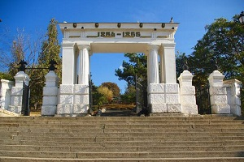 | 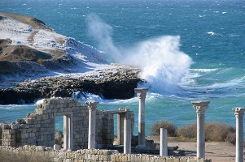
Балаклавская Одиссея
Вас ждет экскурсия по набережной Балаклавы с посещением памятника А.И. Куприну, храма Двенадцати апостолов и крепости Чембало. После этого предлагается морская прогулка на катере вдоль побережья до мыса Айя с купанием в открытом море.
Солнце в бокале
Экскурсия предусматривает посещение пещерного монастыря Святого Климента в Инкермане и средневековой крепости Каламита на Монастырской скале. В винных подвалах завода «Инкермана» будет дегустация марочных вин.
Бахчисарай и монастырь Успенский
Мужской Успенский пещерный монастырь расположен в отвесной скале. Это один из самых древних православных монастырей в Крыму. Кроме него, вы посетите пещерный город Чуфут-Кале и Караимские кенасы - молельные дома одного из коренных народов Крыма. Изюминка экскурсии – Бахчисарайский ханский дворец.
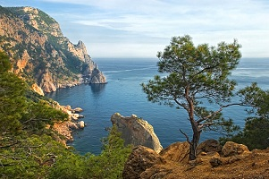 | 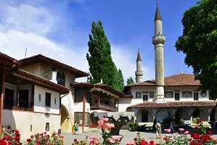

Экскурсии приобретаются на борту теплохода.

